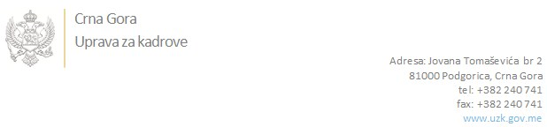

Br: 02/1-100/20-6681/3 24. decembar 2020. godine

U skladu sa članom 47 Zakona o državnim službenicima i namještenicima ("Službeni list CG", br. 2/18 i 34/19), a na osnovu Izvještaja o provjeri znanja, sposobnosti, kompetencija i vještina kandidata br. 02/1-100/20-6681/1 od 25.11.2020. godine, Uprava za kadrove utvrdila je

**LISTU ZA IZBOR KANDIDATA**

Po javnom oglasu br. 02/1-100/20-5975/2, objavljenom 25.11.2020. godine, za potrebe **Zavoda za zapošljavanje Crne Gore**, za radno mjesto:

**I Viši/a savjetnik/ca III - za profesionalnu orijentaciju i rehabilitaciju - Područna jedinica Plav - Biro rada Plav** - Izvršilaca: 1, na neodređeno vrijeme, - VII1 nivo kvalifikacije obrazovanja, Fakultet iz oblasti društvenih nauka (psihologija):

**ELMA MILJUŠ - ostvareni broj bodova 17.78**

Odluka o izboru kandidata donosi se u skladu sa članom 48 Zakona o državnim službenicima i namještenicima ("Službeni list CG", br. 2/18 i 34/19), i dostavlja Upravi za kadrove najkasnije u roku od deset dana od dana prijema liste za izbor kandidata.

**Svetlana Vuković**

**D I R E K T O R I C A**

Dostavljeno:

- Zavodu za zapošljavanje Crne Gore

- a/a